ТОО ”Колледж Хекслет”
Лабораторная работа №3
Встроенный модуль path. Относительные пути. Константа __dirname.

Выполнено студентом:
Дубинин Кирилл
Задание 1. Создайте файл index.js. Выведите в консоль __dirname и __filename. Затем с помощью методов модуля path выведите отдельно: имя файла, расширение файла и папку файла.
const path = require('path');

console.log('\n Задание 1:');
console.log(__dirname);
console.log(__filename);
console.log(path.basename(__filename));
console.log(path.extname(__filename));
console.log(path.basename(__dirname));
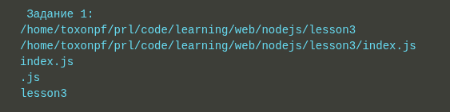

Задание 2. Создайте следующую структуру проекта:
project/
├── index.js
└── data/
└── info.txt
Постройте путь к файлу info.txt через path.join(__dirname, ...) и выведите его в консоль. Затем выведите разбор пути через path.parse().
console.log('\n Задание 2:');
console.log(path.join(__dirname, "data", "index.txt"));
console.log(path.parse(path.join(__dirname, "data", "index.txt")));

Задание 3. Создайте файл index.js. Через process.argv принимайте имя файла аргументом командной строки. Постройте абсолютный путь к этому файлу в папке files через path.join(__dirname, ...) и выведите результат.
Пример запуска:
bashnode index.js report.txt
Вывод:
C:\project\files\report.txt
console.log('\n Задание 3:');
console.log(path.join(__dirname, "files", toString(process.argv[2])));

Задание 4. Создайте файл index.js. Объявите массив имён файлов:
javascriptconst files = ['photo.jpg', 'document.pdf', 'music.mp3', 'script.js'];
Для каждого файла выведите его расширение и полный путь, если бы он находился в папке uploads рядом с index.js.
console.log('\n Задание 4:');
let files = ['photo.jpg', 'document.pdf', 'music.mp3', 'script.js'];
files.forEach(el => {
console.log(path.extname(path.join(__dirname, "uploads", el)));
console.log(path.join(__dirname, "uploads", el));
});
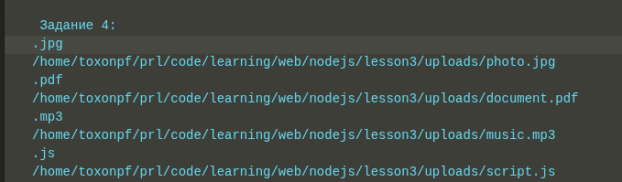

Задание 5. Создайте структуру проекта:
project/
├── src/
│ └── index.js
└── config/
└── app.json
Из файла src/index.js постройте путь к файлу config/app.json через path.join(__dirname, '..', …) и выведите результат. Затем выведите отдельно имя файла и его расширение.
const path = require('path');

console.log('\n Задание 4:');
let file = path.join(__dirname, '..', 'config', 'app.json');
console.log(path.basename(file), path.extname(file));
